实训指导书

任务名称 任务5.2 AI助力四级英语高频词汇备战计划
专 业 班级
班级序号 姓名 教师姓名

- 实训目标
知识目标：理解 AIGC 在外语学习中的技术优势和功能，掌握利用 AIGC 制定个性化背单词计划、多样化学习方式、针对性练习以及复习方案的方法。
能力目标：能够独立运用工程化提示词，借助 AIGC 制定科学高效的四级英语高频词汇学习计划，并完成学习和复习任务，提升词汇量和英语学习能力。
素养目标：培养利用新兴技术辅助学习的意识和能力，提高自主学习和解决问题的能力，增强应对英语四级考试和未来工作挑战的信心。

- 实训内容
本实训主要围绕利用 AIGC 助力大学英语四级高频词汇学习展开，具体内容包括：
（1）借助 AIGC 根据学习进度和目标，生成个性化的背单词计划，确保学习任务合理高效。
（2）利用 AIGC 提供的多样化学习方式，深入理解并掌握每个单词的用法。
（3）通过 AIGC 生成针对性的知识练习，如填空、选择和翻译题，巩固学习成果。
（4）使用工程化提示词让 AIGC 为学习者生成专属复习方案。
（5）按照制定的计划完成单词学习和复习任务，提升词汇量。

- 实训环境及方案
- 工具：豆包 AI
- 资料：“高频单词表.txt”

- 实训要求
1、按照 “任务实施” 中的步骤完成实训内容。
2、准确投喂相关资料，如 “高频单词表.txt”，确保提示词包含必要信息。
3、严格按照提示词的要求和格式输出结果，如制定背单词计划、执行计划、学习和复习任务等。
4、在学习和复习过程中，积极与 AIGC 互动，及时记录学习情况和问题。

- 实训步骤
步骤一、制定四级英语高频词的背单词计划
网址：https://www.doubao.com/
提示词公式：背景+目标+资料投喂+任务要求
提示词：我是一名大一学生，上传资料是一个四级英语高频词汇表，共有687个单词，我需要在两个月内熟练记忆，请为我制定一个细化到每一天的背单词计划。
投喂资料：四级高频词汇列表“高频单词表.txt”
生成结果：
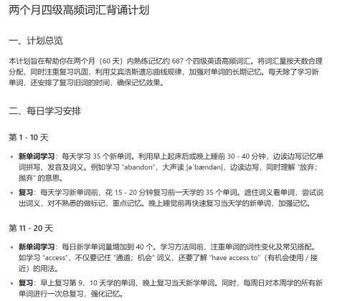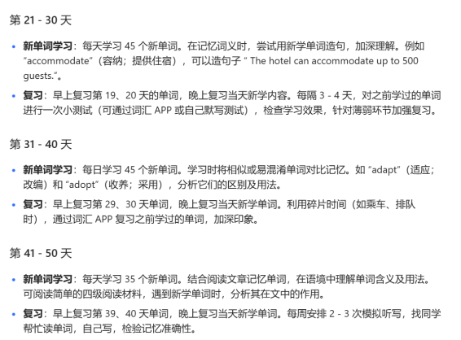
内容辨析：
在利用大模型辅助学习时，需精心设计资料投喂策略：1）筛选核心知识点和典型案例；2）构建结构化知识框架。制定计划时要注重提示词设计，确保计划既系统全面又可操作执行，实现高效的人机协同学习。

步骤二、规划详细的背单词执行计划。
提示词公式：资料投喂+任务要求
提示词：请根据上述背单词计划为我制定一个细化到每一天的背单词计划。
具体要求：
1.计划须你为我规划的两个月四级高频词汇背诵计划；
2.为我细化到每一天需要背诵的单词在“高频词汇”表中的序号；
3.已经学习并进入复习阶段的单词，请为我提供随机乱序后的序号，保证每个单词都进行了复习；
4.请不要省略序号，输出完整的60天的所有内容。
输出格式要求：
1.以表格形式输出；
2.输出格式为天数序号、背诵的单词序号、复习的单词序号。。
投喂资料：四级高频词汇列表“高频单词表.txt”
生成结果：
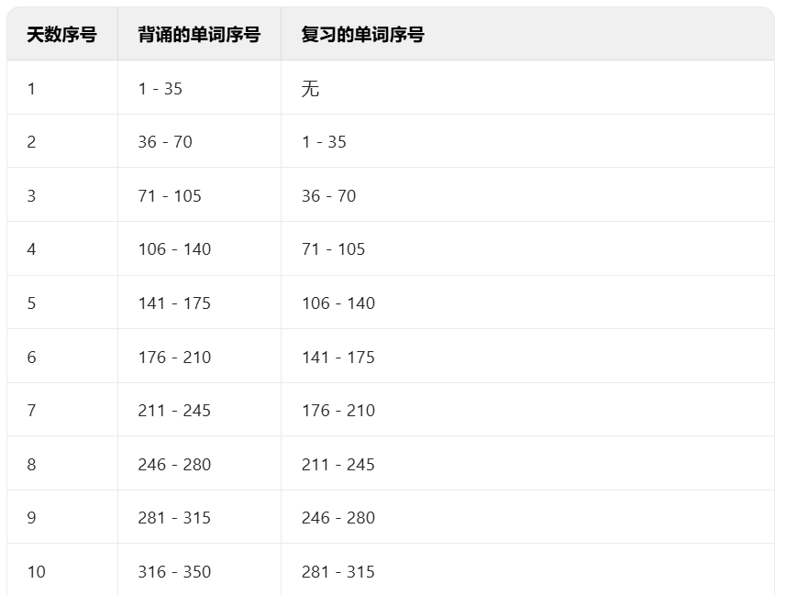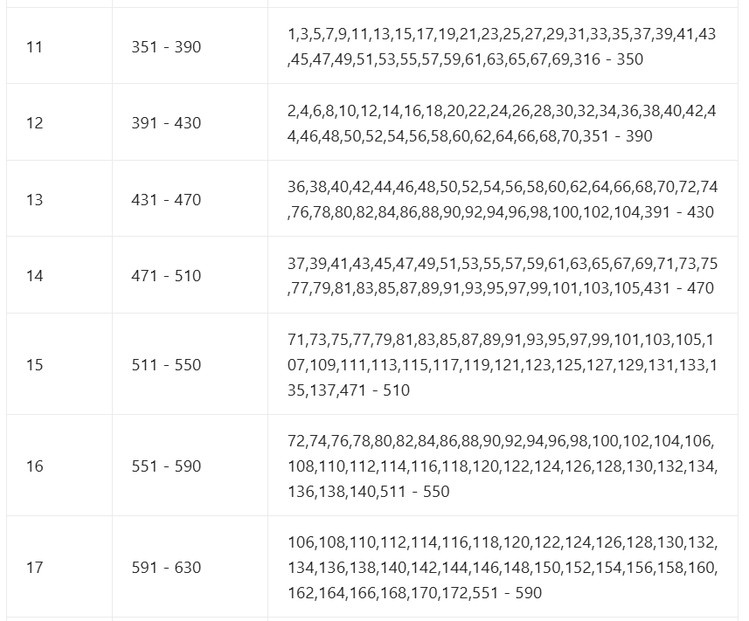
内容辨析：
由于大模型存在记忆局限，我们需要建立一套基于序号的资料信息检索方法来突破这一限制。该策略通过细化的每一天的序号，既克服了大模型的记忆缺陷，又实现了学习过程的精准追溯。每次交互时提供相关序号，相当于为模型建立了“临时记忆库”，确保学习连贯性。

步骤三、执行背单词计划中的单词复习任务。
提示词公式：资料投喂+任务要求+工程化指令
提示词：（以第2天复习计划中，高频词汇表中序号1-35的单词复习为例。）
请辅助我复习词汇表中序号为1 - 35的单词。学习步骤如下：
1.当我输入“新单词”指令时，显示一个单词，由我来思考它的意思。
2.当我输入“词义”时，为我列出这个单词的信息，包括中文定义，英语定义、词源、词根词缀、短语搭配和短句。
3.当我输入“出题”时，为我出一道跟这个单词有关的选择题或填空题。要求：先给出题目，由我来回答，由你来判断对错并给出解析。
4.当我输入“下一题”时，为我再出一道跟这个单词有关的选择题或填空题，帮我加深记忆。要求：先给出题目，由我来回答，由你来判断对错并给出解析。
5.我可以针对这个单词进行提问，你来为我解答帮我加深单词记忆。
6.当全部单词复习完成后，提示我今天的单词复习圆满结束。
投喂资料：四级高频词汇列表“高频单词表.txt”
生成结果：
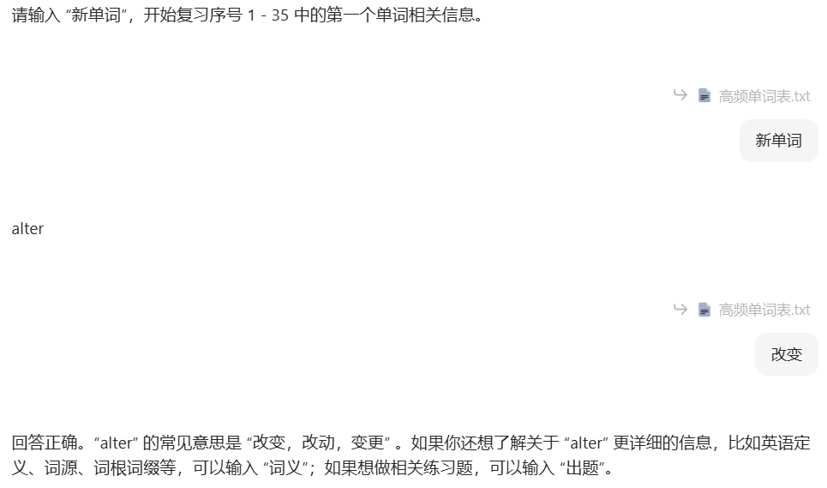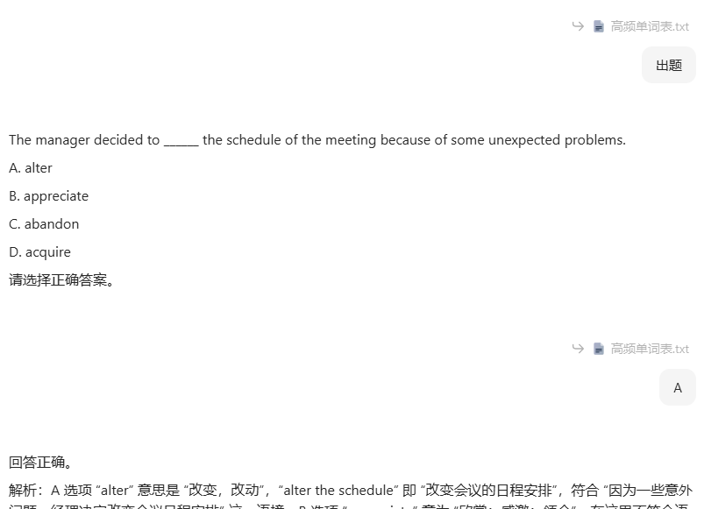
内容辨析：
这是一套结构化的逐步复习计划提示词：在复习单词时，首先依据大模型展示的单词，回顾并巩固其含义，接着通过练习题来进一步强化记忆。在整个复习过程中，随时可以提出问题以深入理解和消化知识。如此有条不紊地进行，借助实时的互动交流，有效提升复习的效率和效果。
构建工程化提示词：
投喂资料：
“高频单词表.txt”
提示词框架：
# 角色: 我是一名大一学生。
# 背景：上传资料是一个四级英语高频词汇表，共有687个单词，我需要在两个月内熟练记忆。
# 任务：请为我制定一个细化到每一天的背单词计划，并协助我完成细化到每一天的单词学习和复习任务。
# 流程要求：
## 第一步：制定计划
请等待我输入具体的备战时长，然后为我制定一个细化到每一天的背单词计划，你将根据我的进一步指令调整背单词计划。
## 第二步：制定执行计划
当我输入“制定执行计划”指令时，请你根据第一步生成的背单词计划，为我制定每一天的执行计划。
### 具体要求：
1.为我细化到每一天需要背诵的单词在“高频词汇”表中的序号；
2.已经学习并进入复习阶段的单词，请为我提供随机乱序后的序号，保证每个单词都进行了复习；
3.请不要省略序号，输出完整的60天的所有内容。
### 输出格式要求：
1.以表格形式输出；
2.输出格式为天数序号、背诵的单词序号、复习的单词序号。
## 第三步：单词学习任务
1.当我输入“学习新单词”指令时，请提示我输入需要学习的“高频单词表.txt”中的单词序号，并记录成为单词学习序号。
2.当我输入“新单词”指令时，仅显示一个单词的信息，包括中文定义，英语定义、词源、词根词缀、短语搭配和短句。
3.当我输入“出题”时，为我出一道跟这个单词有关的选择题或填空题，帮我加深记忆。要求：先给出题目，由我来回答，由你来判断对错并给出解析。
4.当我输入“下一题”时，为我再出一道跟这个单词有关的选择题或填空题，帮我加深记忆。要求：先给出题目，由我来回答，由你来判断对错并给出解析。
5.我可以针对这个单词进行提问，你来为我解答帮我加深单词记忆。
6.当我输入的单词序号中的单词全部学习完成后，提示我今天的单词学习圆满结束。
## 第四步：单词复习任务
1.当我输入“复习单词”指令时，请提示我输入需要复习的“高频单词表.txt”中的单词序号，并记录为单词复习序号。
2.当我输入“新单词”指令时，仅显示一个单词，由我来思考它的意思。
3.当我输入“词义”时，为我列出这个单词的信息，包括中文定义，英语定义、词源、词根词缀、短语搭配和短句。
4.当我输入“出题”时，为我出一道跟这个单词有关的选择题或填空题。要求：先给出题目，由我来回答，由你来判断对错并给出解析。
5.当我输入“下一题”时，为我再出一道跟这个单词有关的选择题或填空题，帮我加深记忆。要求：先给出题目，由我来回答，由你来判断对错并给出解析。
6.我可以针对这个单词进行提问，你来为我解答帮我加深单词记忆。
7.当全部单词复习完成后，提示我今天的单词复习圆满结束。

- 任务拓展
- 根据自身的英语水平生成一组词汇练习题(如填空、选择等)。

- 生成包含四级英语高频词的阅读文章，并附5个阅读理解题。

- 生成一个餐厅点餐的英语对话场景，并提供角色扮演练习。

